LỚP 10A3 SÔI NỔI HƯỞNG ỨNG TUẦN LỄ HỌC TẬP SUỐT ĐỜI: HỌC TẬP VÀ LÀM THEO TẤM GƯƠNG ĐẠO ĐỨC HỒ CHÍ MINH
Nhằm hưởng ứng phong trào do nhà trường phát động từ ngày 01/10/2026 đến ngày 10/10/2026 về Tuần lễ hưởng ứng học tập suốt đời năm 2026, tập thể lớp 10A3 Trường THPT Phước Vĩnh đã triển khai chuỗi hoạt động học tập trải nghiệm đầy sáng tạo, ý nghĩa và gắn liền với việc ứng dụng công nghệ số.
Ngay sau khi Giáo viên chủ nhiệm phổ biến kế hoạch phát động của nhà trường, tập thể lớp 10A3 đã nhanh chóng bắt tay vào thực hiện với tinh thần chủ động và nhiệt huyết cao nhất.

Hành trình tìm hiểu tri thức tại Phòng Văn hóa Hồ Chí Minh
Mở đầu cho chuỗi hoạt động, lớp 10A3 được chia thành 4 nhóm để tham gia buổi tham quan, học tập trải nghiệm tại Phòng Văn hóa Hồ Chí Minh.
Tại đây, các bạn học sinh đã trực tiếp tìm hiểu, nghiên cứu các tư liệu, hình ảnh và câu chuyện lịch sử vô giá về cuộc đời, sự nghiệp cùng tư tưởng tự học của Bác. Chuyến đi không chỉ giúp các em tích lũy thêm nhiều kiến thức lịch sử bổ ích mà còn khơi gợi niềm tự hào, lòng biết ơn và động lực học tập theo tấm gương Bác Hồ vĩ đại.
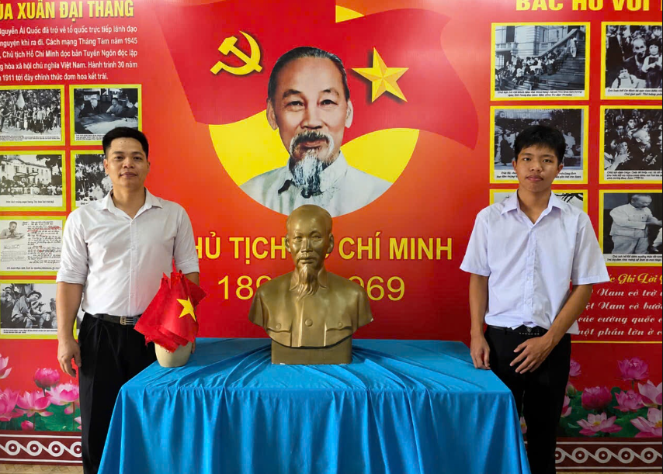
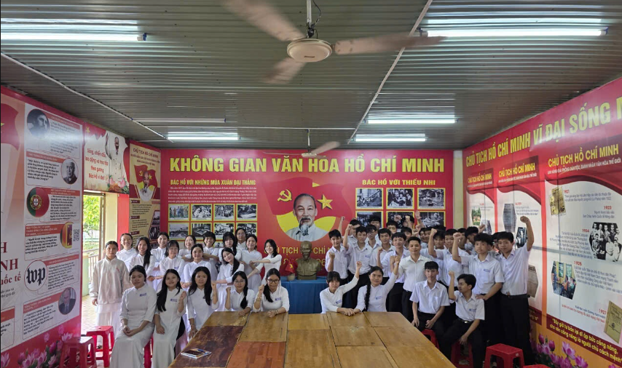
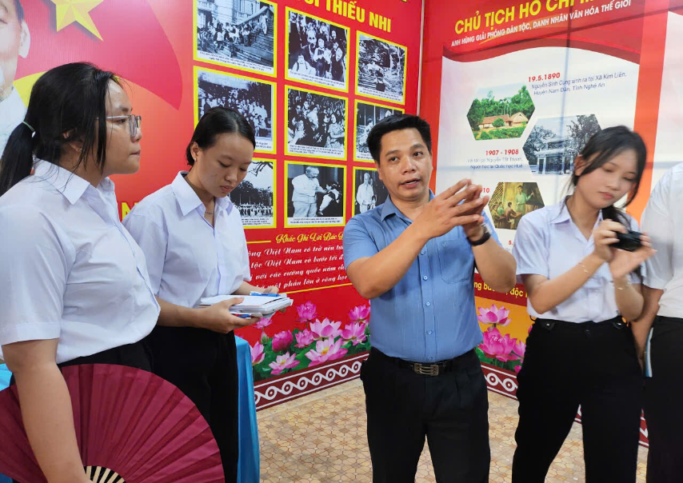
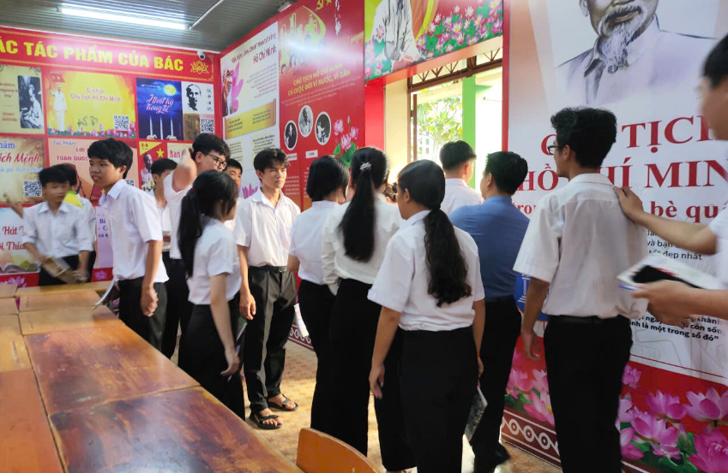
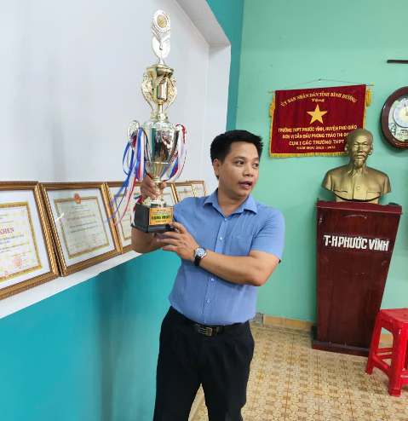

Biến tri thức thành sản phẩm: Poster sáng tạo và Video báo cáo
Không dừng lại ở việc tiếp thu lý thuyết, các nhóm học sinh đã chủ động thu thập tư liệu, hình ảnh từ chuyến tham quan để biến thành các sản phẩm học tập thực tế:
- Thiết kế Poster: Mỗi tổ tự tay thực hiện một sản phẩm poster sinh động, tổng kết lại quá trình học tập và rút ra bài học thực tiễn về việc “Học tập và làm theo tấm gương đạo đức Hồ Chí Minh”.
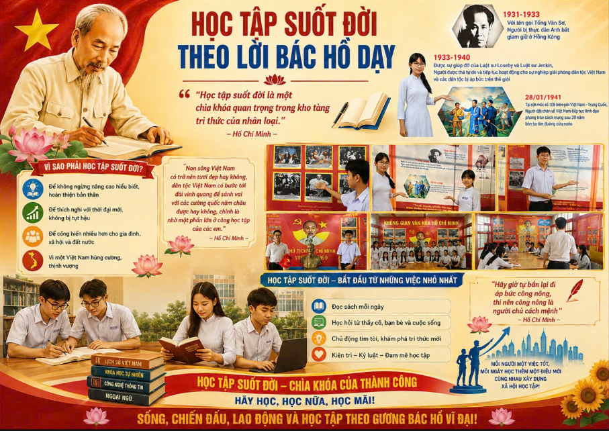
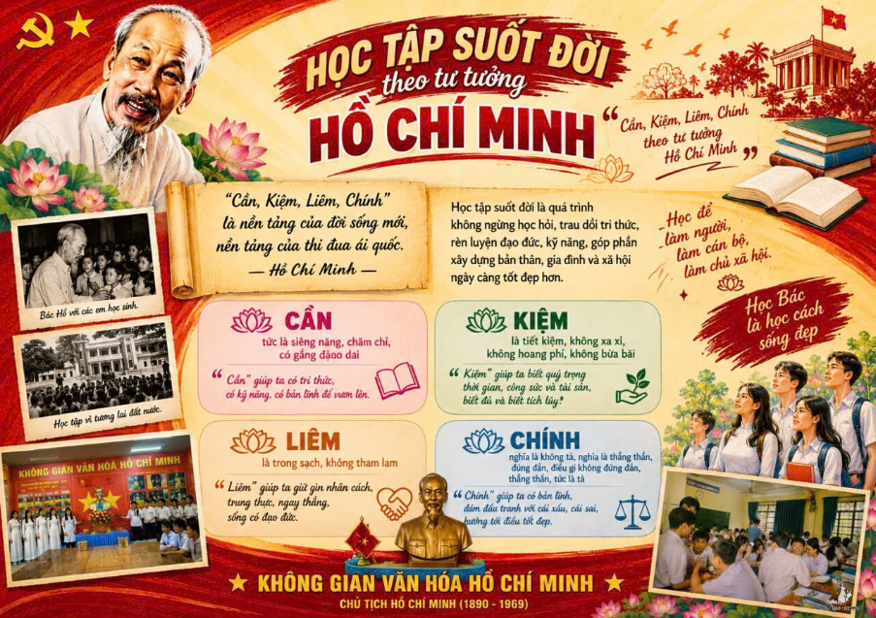
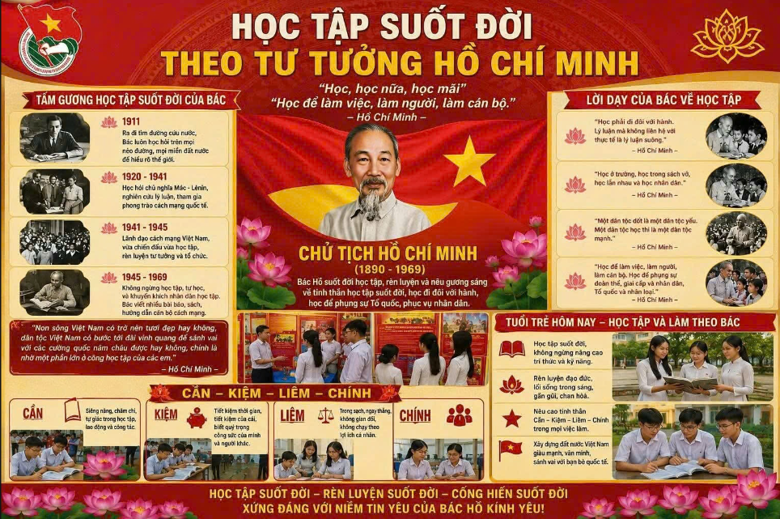
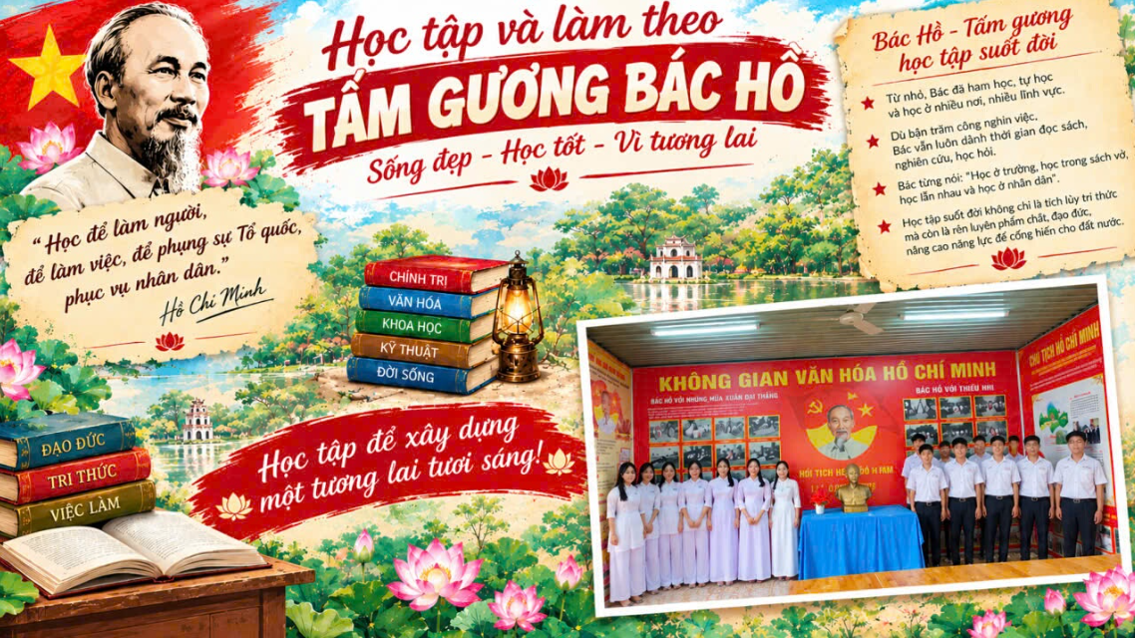
- Sản xuất Video clip: Các nhóm đã ghi lại toàn bộ nhật ký hành trình từ khâu tham quan, thảo luận nhóm, tìm kiếm tư liệu cho đến hoàn thiện sản phẩm để dựng thành những video clip báo cáo trực quan, sinh động.
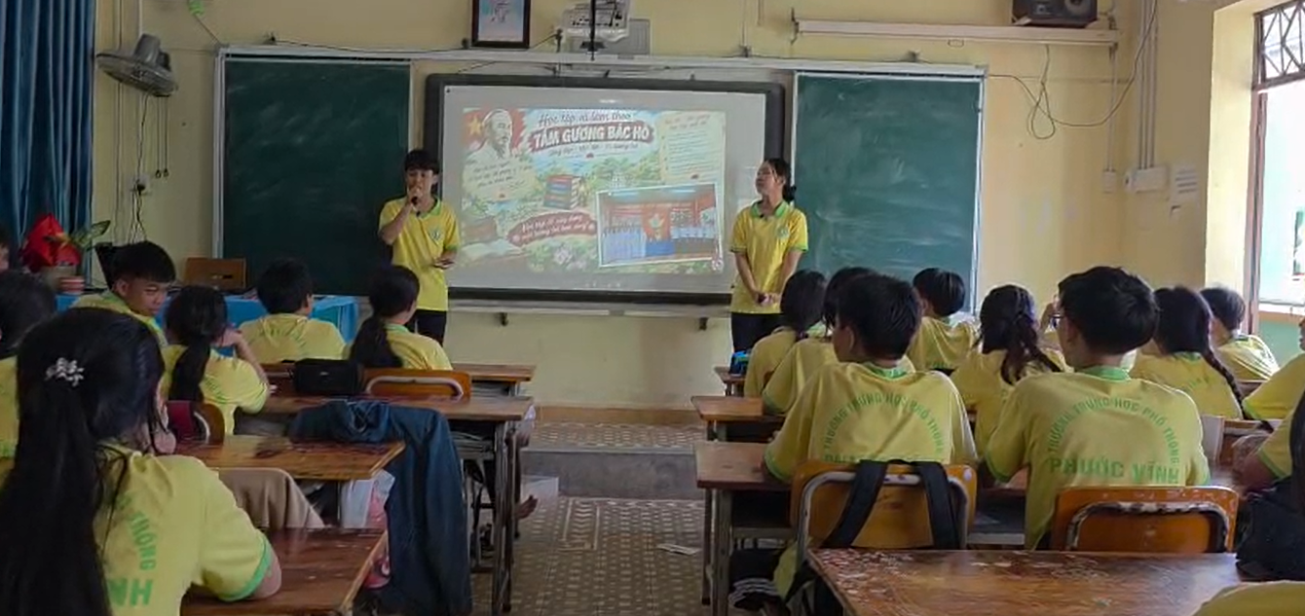

Báo cáo sản phẩm và tổng kết đánh giá
Sáng ngày làm việc tổng kết, các nhóm đã lần lượt thuyết trình poster và trình chiếu video báo cáo trước toàn thể lớp. Dưới sự chứng kiến và đánh giá trực tiếp của Giáo viên chủ nhiệm, các bạn học sinh không chỉ thể hiện khả năng làm việc nhóm, tư duy phản biện mà còn bộc lộ năng lực ứng dụng công nghệ thông tin xuất sắc.
Giáo viên chủ nhiệm đã dành nhiều lời khen ngợi cho sự chuẩn bị chu đáo, tinh thần sáng tạo và ý thức tự học cao của cả 4 nhóm.
Link video báo cáo sản phẩm của các nhóm lớp 10A3 tại đây: https://drive.google.com/drive/folders/1Uf2M97WEO2_gX9F8oSujMQJ-dMx7zLOO?usp=sharing
Hoạt động hưởng ứng Tuần lễ học tập suốt đời của lớp 10A3 là minh chứng rõ nét cho tinh thần "Thực học - Thực hành", giúp học sinh Trường THPT Phước Vĩnh ngày càng chủ động, tự tin và không ngừng vươn lên trên con đường chinh phục tri thức!

